4. מפתח מוזיקלי

1. מפתח
מפתח- - Clefהוא סימן מוזיקלי הנרשם בתחילת המָחְמוֹשֶת (החמשה) לציון גובה הצלילים הרשומים בה. המפתח הוא אשר קובע למעשה את גובה הצליל הרשום ע"ג המָחְמוֹשֶת. והוא נקודת ייחוס הכרחית, שבלעדיה אין אפשרות לקרוא את התווים; ללא סימן המפתח, הייצוג הגראפי של התו הוא חסר משמעות, ולא ניתן לדעת לאיזה ערך אקוסטי הוא מתייחס.
המפתח הנו למעשה סימן של צליל מסויים בפני עצמו (ניתן למקמו בכל אחד מחמשת קוי החמשה). בהתאם לגובה צליל זה נקבעים גובה ושמות הצלילים האחרים במָחְמוֹשֶת. יש לציין כי המפתח קבוע לכל אורך היצירה אלא אם צויין אחרת ע"י מלחין היצירה בתוך היצירה. אם בפרק מסויים ביצירה, אם בחלק מפרק מסויים ביצירה, או במספר תיבות, או אפילו בתיבה בודדת.
כאשר המפתח משתנה, יופיע המפתח החדש במקומו בחמשה הבאה ויישאר בתוקף עד לשינוי הבא.שינוי המפתח מביא לשינוי מיקומו של גובה הצליל ושינוי מיקומם של סימני הדיאז או הבמול על קווי החמשה. להלן תיאור סוגי המפתחות:

2. סוגי מפתחות
במוזיקה האירופאית מערבית שלושה סוגי מפתחות:
מפתח סול – נרשם בדרך כלל בשורה השנייה של המָחְמוֹשֶת (מלמטה) ומציין כי התו הרשום בשורה זו הוא שורת ה-סול הראשון באוקטבה הראשונה. (ישנו מפתח סול נוסף המכונה מפתח סול צרפתי אשר ממוקם על הקו הראשון במָחְמוֹשֶת והוא משמש לתיווי לכינור)
מפתח פה - נרשם בדרך כלל בשורה הרביעית של המָחְמוֹשֶת (מלמטה) ומציין כי התו הרשום בשורה זו הוא שורת ה-פה הראשון באוקטבה הראשונה.(ישנם עוד שני סוגי מפתחות פה נוספים האחד לסימון התיווי לבריטון והשני לסימון התיווי לקונטרה בס).
מפתח דו- מפתח דו יכול להימצא בכל אחד מחמשת הקוים בחמשה, ומציין כי התו הרשום בשורה זו הוא שורת ה-דו באוקטבה הראשונה.(מפתח זה משמש בדרך כלל לכלים מוזיקליים . מפתח דו סופרן,מפתח דו מצו סופרן, מפתח דו אלט,מפתח דו טנור, מפתח דו בריטון).
להלן כל סוגי המפתחות:
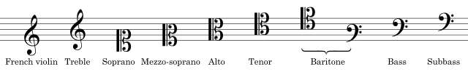

3. מפתח סול
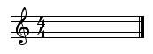

במוזיקה, מפתח סול הוא סימון בתווים, שאומר למבצע (זמר או נגן) באיזה גובה יש לנגן או לשיר את התווים הרשומים על המָחְמוֹשֶת. מפתח סול הוא המפתח הגבוה ביותר שקיים במוזיקה. במפתח סול, התו סול מסומן במפתח היכן שהעיגול האמצעי (מזכיר צורת "שבלול") ממוקם.

במפתח סול משתמשים לסימון צלילים גבוהים לזמרי סופרן אלט. מפתח סול הוא המפתח הפופולרי ביותר שקיים, משתמשים בו אף לכלים מוזיקליים בעלי מנעד גבוה , ומשום שמספר הכלים הגבוהים גדול יחסית, כך גם יותר כלים משתמשים במפתח סול.

הכלים שמשתמשים במפתח סול: כינור, אבוב, פסנתר, קלרינט, חליל, פיקולו ,סקסופון סופרן ועוד...לעתים רחוקות משתמש המלחין במפתח סול גם בהלחנה לכלים נמוכים , וזאת כאמור רק במקרים חריגים במיוחד.
מפתח סול מציין למעשה את גובה הצליל G באוקטבה הראשונה.
הערה - לצורך נוחות בלבד משתמשים כיום במפתח סול אף לזיהוי קול האלט. קול הטנור מזוהה אף הוא במפתח סול אך עם סימון הספרה 8 מתחתיו לציון כי התווים הכתובים נמוכים באוקטבה...

4. מפתח פה
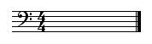
במוזיקה, מפתח פה הוא סימון בתווים, שאומר למבצע (זמר או נגן) באיזה גובה יש לנגן או לשיר את התווים הרשומים על המָחְמוֹשֶת. במפתח פה משתמשים לסימון צלילים נמוכים לזמרי בס בריטון וכן משתמשים במפתח זה לניגון בכלים מוזיקליים בעלי מנעד נמוך כגון: צ'לו, קונטרבס, בסון, טובה, קרן צרפתית, טרומבון ועוד. העיגול הגדול (מצד שמאל) של מפתח הפה מציין את גובה הצליל פה הנמצא בין ה"נקודתיים" שמצדו הימני של המפתח.
מפתח פה - מציין למעשה את גובה הצליל F באוקטבה הקטנה.

5. מפתח דו
מפתח דו משמש לצורך ניגון על כלים מוזיקליים בלבד, במפתח דו קיימים 5 סוגי מפתחות. כל מפתח יכול להיות ממוקם על כל אחד מתוך 5 קווי המָחְמוֹשֶת.
לא תמיד התו בחמשה הוא אותו התו לכל כלי הנגינה: לדוגמה, אם ייתבקשו נגן צ'לו ונגן קונטרבס לנגן מאותה החמשה את אותו התו, ינגן נגן הקונטרבס את הצליל באוקטבה אחת נמוך יותר מהתו שינגן הצ'לו, למרות שזהו אותו מפתח בדיוק, זאת כדי להקל על הנגן.
יש כלים כגון חצוצרה, או קלרינט המנגנים בטרנספוזיציה, כלומר שהתו דו שלהם הוא התו סי במול של נגן הפסנתר. לכלי אחד יכולות להיות כמה סוגים ולכל אחד טרנספוזיציה שונה, למשל קיימת חצוצרה בסי במול (כלומר כל דו של חצוצרה שווה סי במול של פסנתר), וחצוצרה בדו. קיים גם קלרינט בסי במול, בלה, ובמי במול. על המעבד המוזיקלי לבחור את הכלי בהתאם, בטרנספוזיציה המתאימה לסולם של היצירה, כדי שיהיה נוח לנגן לנגן את התווים, למשל על מנת להשיג את התו דו - על נגן הקלרינט בסי במול לנגן את התו רה, ועל נגן הקלרינט בלה לנגן מי במול. בשל כך, על המעבד לשלוט בקריאה וכתיבת תווים לכלי זה כדי לכתוב את התווים הנכונים.
במוזיקה הארופאית מפתח דו הנו בשימוש רחב ובמיוחד לכלי מוזיקה בעלי מנעד גבוה הנפוצים שבהם הינם מפח דו אלט ומפתח דו טנור (כמובן שניתן למקם את מפתח דו על כל אחד מ-5 קוי המחמושת:

מפתח דו (אלט)
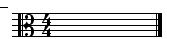
במוזיקה, מפתח דו - אלט הוא סימון בתווים, שאומר לנגן באיזה גובה יש לנגן את התווים הרשומים על המָחְמוֹשֶת. במפתח דו אלט. התו דו מסומן היכן שה"חץ" האמצעי מצביע (על הקו השלישי מלמעלה). כך אפשר להבחין היכן ממוקם הצליל דו, וכך מי שלא מכיר את צליליו של מפתח דו, יכול להיעזר בסימן זה. מפתח דו אלט מקביל למנעד קול האלט ומכאן שמו. מפתח דו אלט נחשב למפתח האמצעי במוזיקה, שהוא בין מפתח פה הנמוך, לבין מפתח סול הגבוה. הכלים שמשתמשים במפתח זה הם ויולה, אבוב,קלרינט,קרן יער ועוד...מפתח דו אלט אינו מיועד לשירה.

מפתח דו (טנור)
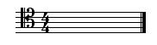
במוזיקה, מפתח דו הוא סימון בתווים, שאומר לנגן באיזה גובה יש לנגן את התווים הרשומים על המָחְמוֹשֶת. במפתח דו טנור, התו דו מסומן היכן שה"חץ" האמצעי מצביע (על הקו השני מלמעלה). כך אפשר להבחין היכן ממוקם הצליל דו, ומכאן שמו. במפתח זה משתמשים כאשר כלי נמוך כמו צ'לו למשל, עולה לצליליו הגבוהים, ואז משתמשים במפתח דו טנור. מפתח זה הוא מפתח נחוץ לכלים הנמוכים, ומאפשר נוחות קריאה. מפתח דו טנור אינו מיועד לשירה.

6. מפתחות עזר
לצורך נוחות כתיבת התווים וריכוזם בתוך המָחְמוֹשֶת משתמשים במפתחות בעלי סימון 8 תחתון להורדת הצלילים באוקטבה או סימון 8 עליון להעלאת הצלילים באוקטבה.
מפתח סול בסימון 8 תחתון
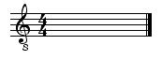
סימון 8 תחתון נועד כדי לסמן כי הצלילים הרשומים במָחְמוֹשֶת נמוכים באוקטבה אחת לעומת מיקומם בתווים . מדובר בתווים השייכים לשורת ה-סול הראשון באוקטבה הקטנה. תחת מפתח זה רשומים התווים של קול הטנור.

מפתח פה בסימון 8 תחתון
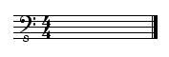
סימון 8 תחתון נועד כדי לסמן כי הצלילים הרשומים במָחְמוֹשֶת נמוכים באוקטבה אחת לעומת מיקומם בתווים. מדובר בתווים השייכים לשורת ה-פה הראשון באוקטבה הנגדית. תחת מפתח זה רשומים התווים של הקונטרה בס.

7. החלפת מפתח
לעתים נדרש לצורך נוחות כתיבת התווים להחליף את המפתח כדי שכיתוב התווים לא יגלוש ייתר על המידה ממסגרת המָחְמוֹשֶת.. פעולה זו מתבצעת במיוחד כאשר את תחילת היצירה שרים בצותא באותו מנעד שני קולות שונים. בדוגמא – סולם דו מז'ור באוקטבה הראשונה פעם במפתח סול ופעם במפתח פה.
להלן דוגמא:
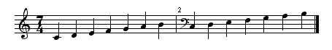

8. מיקום המפתח במָחְמוֹשֶת
כאמור, המפתח הנו למעשה צליל מסויים בפני עצמו. ולכן ניתן למקמו בכל אחד מקווי או הבינות שבמָחְמוֹשֶת.
להלן דוגמא של מיקום מפתח סול אוקטבה ראשונה המסומן g1 על הקו השני מלמטה בחמשה .. ראה דוגמא: 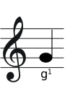
לעומת זאת יכולנו למקם את מפתח סול אוקטבה ראשונה המסומן g1 על הקו הראשון מלמטה ראה דוגמא..
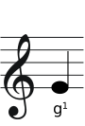
אך כידוע, על-פי אמנה בינלאומית הוחלט שמפתח סול המסומן g1 אוקטבה ראשונה ימוקם על הקו השני מלמטה בחמשה ועל פי שיטה זו נכתבים התווים בכל מקום בעולם. ...

- אופן רישום התוים במפתח סול
להלן צורת רישום התוים במפתח סול: על הקוים, על הבינות, על הקוים שמחוץ למסגרת המָחְמוֹשֶת,
ועל הבינות שמחוף למסגרת המָחְמוֹשֶת.
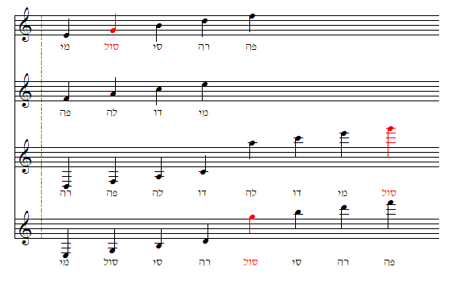
- אופן רישום התוים במפתח פה
להלן צורת רישום התוים במפתח פה: על הקוים, על הבינות, על הקוים שמחוץ למסגרת המָחְמוֹשֶת,
ועל הבינות שמחוף למסגרת המָחְמוֹשֶת.
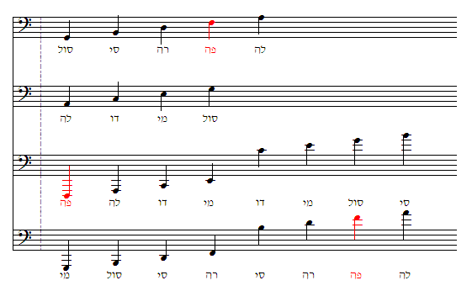
- אופן רישום התוים במפתח דו אלט
להלן צורת רישום התוים במפתח דו אלט: על הקוים, על הבינות, על הקוים שמחוץ למסגרת המָחְמוֹשֶת, ועל
הבינות שמחוץ למסגרת המָחְמוֹשֶת. (בדוגמא זו הוצג רישום התוים במפתח דו אלט , כאמור ישנם 5 סוגי
מפתחות דו : דו סופרן, דו מצו, דו אלט, דו טנור, דו בריטון. )
